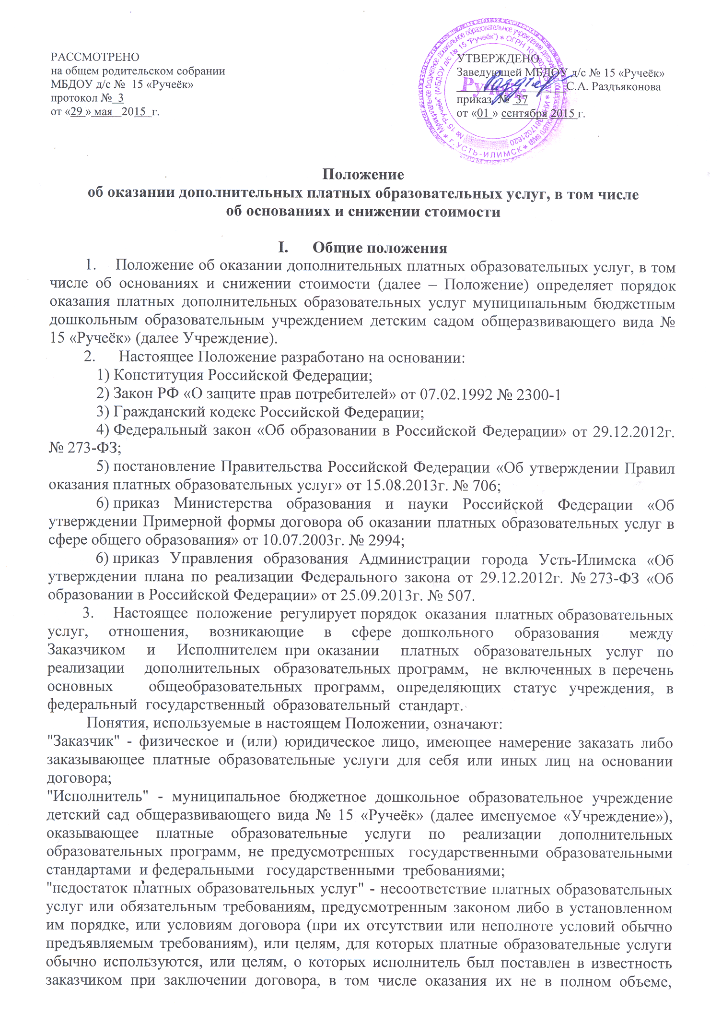
предусмотренном образовательными программами (частью образовательной программы);
"воспитанник" - физическое лицо, осваивающее образовательную программу;
"платные образовательные услуги" - осуществление образовательной деятельности по заданиям и за счет средств физических и (или) юридических лиц по договорам об образовании, заключаемым при приеме на обучение (далее - договор);
"существенный недостаток платных образовательных услуг" - неустранимый недостаток, или недостаток, который не может быть устранен без несоразмерных расходов или затрат времени, или выявляется неоднократно, или проявляется вновь после его устранения, или другие подобные недостатки;
«услуга» - деятельность гражданина или юридического лица, направленная на удовлетворение потребностей других лиц, за исключением деятельности, осуществляемой на основе трудовых правоотношений;
«цена» - денежное выражение стоимости товара, работы, услуги.
- Учреждение, осуществляющее образовательную деятельность за счет бюджетных ассигнований федерального бюджета, бюджетов субъектов Российской Федерации, местных бюджетов, вправе осуществлять за счет средств физических и (или) юридических лиц платные образовательные услуги, не предусмотренные установленным государственным или муниципальным заданием либо соглашением о предоставлении субсидии на возмещение затрат, на одинаковых при оказании одних и тех же услуг условиях.
- Платные образовательные услуги не могут быть оказаны вместо образовательной деятельности, финансовое обеспечение которой осуществляется за счет бюджетных ассигнований федерального бюджета, бюджетов субъектов Российской Федерации, местных бюджетов. Средства, полученные исполнителями при оказании таких платных образовательных услуг, возвращаются лицам, оплатившим эти услуги.
- Учреждение предоставляет платные дополнительные образовательные услуги в целях наиболее полного удовлетворения образовательных потребностей учащихся и населения, на основе тарифов, введенных в действие в установленном порядке, регулируемых Администрацией города, при наличии правовой основы на оказание платных услуг, соответствующих целям и видам деятельности субъекта ценообразования, ведения раздельного бухгалтерского учета и отчетности по регулируемым и нерегулируемым видам деятельности субъекта ценообразования.
- Учреждение вправе оказывать платные дополнительные образовательные услуги, определенные уставом учреждения. Доход от платных дополнительных образовательных услуг используется Учреждением в соответствии с законодательством российской Федерации и уставными целями.
- Учреждение ведет отдельный учет доходов и расходов по приносящей доходы деятельности.
- Исполнитель обязан довести до заказчика информацию, содержащую сведения о предоставлении платных образовательных услуг в порядке и объеме, которые предусмотрены Законом Российской Федерации "О защите прав потребителей" и Федеральным законом "Об образовании в Российской Федерации".
- Платные образовательные услуги в соответствии со ст. 16 Закона РФ «О защите прав потребителя» могут оказываться только с согласия их получателя, с заключением договора.
- Увеличение стоимости платных дополнительных образовательных услуг после заключения договора не допускается, за исключением увеличения стоимости указанных услуг с учетом уровня инфляции, предусмотренного основными характеристиками соответствующего бюджета на очередной финансовый год и плановый период.
- Информация должна доводиться до потребителя на русском языке.
- Отказ заказчика от предлагаемых ему платных образовательных услуг не может быть причиной изменения объема и условий уже предоставляемых ему исполнителем образовательных услуг.

II. Основные задачи по представлениюплатных дополнительных образовательных услуг
- Всестороннее удовлетворение образовательных потребностей населения.
- Создание условий для реализации Заказчиками своих потенциальных возможностей.
- Привлечение внебюджетных источников финансирования учреждения.

III. Основные права и обязанности исполнителей и заказчиковплатных дополнительных образовательных услуг
Исполнители имеют право:
- Рекламировать свою деятельность по предоставлению услуг.
- Согласовывать условия договора на оказание услуг.
- Получать вознаграждение, компенсацию затрат, понесённых в результате расторжения договора по инициативе Заказчика.
- Получать информацию органов государственной власти и органов местного самоуправления о нормах и правилах оказания услуг.
- Устанавливать режим занятий
- Исполнитель имеет право расторгнуть договор в одностороннем порядке в следующем случае:
а) просрочка оплаты стоимости платных образовательных услуг;
б) невозможность надлежащего исполнения обязательств по оказанию платных образовательных услуг вследствие действий (бездействия) обучающегося.

Исполнитель обязан:
- Исполнитель обязан до заключения договора и в период его действия предоставлять заказчику достоверную информацию о себе и об оказываемых платных дополнительных образовательных услугах, обеспечивающую возможность их правильного выбора:
- локальные акты учреждения:
- Устав,
- лицензию,
- реквизиты учреждения,
- образцы договоров,
- основные и дополнительные программы;
- перечень образовательных услуг, стоимость которых включена в основную плату по договору, порядок их предоставления, порядок приема и требования к поступающим.
- Исполнитель обязан довести до заказчика информацию, содержащую сведения о предоставлении платных дополнительных образовательных услуг в порядке и объеме, которые предусмотрены Законом Российской Федерации «О защите прав потребителей» и Федеральным законом «Об образовании в Российской Федерации».
Информация, предусмотренная пунктами 3.2.1., 3.2.2. настоящего Положения, предоставляется Исполнителем в месте фактического осуществления образовательной деятельности
- Довести информацию о праве оказания данного вида услуг, выполнять услуги с высоким качеством и в полном объеме согласно договору.
- Не навязывать Заказчику дополнительных видов услуг. Организовать и обеспечить надлежащее исполнение услуг, в соответствии с утвержденным учебным планом, годовым календарным учебным графиком и расписанием занятий.
- Не отказывать в выполнении услуг Заказчику без уважительных причин;
- Возместить материальный и моральный ущерб Заказчику, полученный в результате некачественного оказания услуг;
- Предупредить об условиях, при которых наступает опасность нанесения ущерба здоровью людей или имуществу в процессе оказания услуг.
- Оказывать дополнительные образовательные услуги на основании договора, в порядке и в сроки, определенные договором, в полном объеме в соответствии с образовательными программами (частью образовательной программы) и условиями договора.

Заказчик имеет право:
- Получать достоверную информацию о реализуемых услугах, выбирать Исполнителей услуг.
- Требовать от Исполнителей выполнения качественных услуг, соответствующих договору. При обнаружении недостатка платных образовательных услуг, в том числе оказания их не в полном объеме, предусмотренном образовательными программами (частью образовательной программы), заказчик вправе по своему выбору потребовать:
а) безвозмездного оказания образовательных услуг;
б) возмещения понесенных им расходов по устранению недостатков оказанных платных образовательных услуг своими силами или третьими лицами.
- Заказчик вправе отказаться от исполнения договора и потребовать полного возмещения убытков, если в установленный договором срок недостатки платных образовательных услуг не устранены исполнителем. Заказчик также вправе отказаться от исполнения договора, если им обнаружен существенный недостаток оказанных платных образовательных услуг или иные существенные отступления от условий договора.
- Заказчик вправе потребовать полного возмещения убытков, причиненных ему в связи с нарушением сроков начала и (или) окончания оказания платных образовательных услуг, а также в связи с недостатками платных образовательных услуг.
- Если Исполнитель нарушил сроки оказания платных образовательных услуг (сроки начала и (или) окончания оказания платных образовательных услуг и (или) промежуточные сроки оказания платной образовательной услуги) либо если во время оказания платных образовательных услуг стало очевидным, что они не будут осуществлены в срок, заказчик вправе по своему выбору:
а) назначить Исполнителю новый срок, в течение которого Исполнитель должен приступить к оказанию платных образовательных услуг и (или) закончить оказание платных образовательных услуг;
б) расторгнуть договор.

3.4. Заказчик обязан:
- Согласовать все условия договора об оказании услуг Исполнителем, предоставлять все необходимые документы, предусмотренные уставом учреждения, данным договором;
- Принимать выполнение услуги в сроки и в порядке, предусмотренные договором;
- Своевременно оплачивать оказанные услуги в порядке и сроки, указанные в договоре.
За неисполнение либо ненадлежащее исполнение обязательств по договору Исполнитель и Заказчик несут ответственность, предусмотренную договором и законодательством Российской Федерации.

IV. Порядок предоставления платных дополнительных образовательных услуг
- Учреждение обеспечивает заказчиков бесплатной, доступной и достоверной информацией, включающей сведения о местонахождении учреждения, режиме его работы, перечне платных дополнительных образовательных услуг с указанием их стоимости, об условиях предоставления и получения этих услуг.
- Предоставление платных дополнительных образовательных услуг оформляется договором с заказчиком, которым регламентируются условия и сроки получения услуг, порядок расчетов, права, обязанности и ответственность сторон. Договор заключается с педагогами, оказывающими дополнительные платные образовательные услуги.
- Образовательное учреждение для оказания платных дополнительных образовательных услуг:
а) издает приказ об организации платных дополнительных образовательных услуг, в котором утверждает: ответственность лиц, состав участников, организация работы по предоставлению дополнительных услуг (расписание занятий, график работы), привлекаемый преподавательский состав.
б) Ведет реестр заключенных договоров с заказчиками, журнал учета посещаемости дополнительных платных образовательных услуг, табель учета рабочего времени педагогов, табель учета посещаемости детей.
- Договор заключается в простой письменной форме и содержит следующие сведения:
а) полное наименование и фирменное наименование (при наличии) исполнителя - юридического лица; фамилия, имя, отчество (при наличии).
б) место нахождения или место жительства Исполнителя;
в) наименование или фамилия, имя, отчество (при наличии) заказчика, телефон заказчика;
г) место нахождения или место жительства заказчика;
д) фамилия, имя, отчество (при наличии) представителя Исполнителя и (или) Заказчика, реквизиты документа, удостоверяющего полномочия представителя исполнителя и (или) заказчика;
е) фамилия, имя, отчество (при наличии) воспитанника, его место жительства, телефон (указывается в случае оказания платных образовательных услуг в пользу обучающегося, не являющегося заказчиком по договору);
ж) права, обязанности и ответственность Исполнителя, Заказчика и воспитанника;
з) полная стоимость образовательных услуг, порядок их оплаты;
и) сведения о лицензии на осуществление образовательной деятельности (наименование лицензирующего органа, номер и дата регистрации лицензии);
к) вид, уровень и (или) направленность образовательной программы (часть образовательной программы определенного уровня, вида и (или) направленности);
л) форма обучения;
м) сроки освоения образовательной программы (продолжительность обучения);
н) порядок изменения и расторжения договора;
о) другие необходимые сведения, связанные со спецификой оказываемых платных образовательных услуг.
- Договор не может содержать условия, которые ограничивают права лиц, имеющих право на получение образования определенного уровня и направленности и подавших заявление о приеме на обучение (далее - поступающие), и обучающихся или снижают уровень предоставления им гарантий по сравнению с условиями, установленными законодательством Российской Федерации об образовании. Если условия, ограничивающие права поступающих и обучающихся или снижающие уровень предоставления им гарантий, включены в договор, такие условия не подлежат применению.
- Примерные формы договоров утверждаются федеральным органом исполнительной власти, осуществляющим функции по выработке государственной политики и нормативно-правовому регулированию в сфере образования.
- Сведения, указанные в договоре, должны соответствовать информации, размещенной на официальном сайте образовательной организации в информационно-телекоммуникационной сети "Интернет" на дату заключения договора.
- Исполнитель обязан до заключения договора и в период его действия предоставлять заказчику достоверную информацию о себе и об оказываемых платных образовательных услугах, обеспечивающую возможность их правильного выбора.
- Увеличение стоимости платных образовательных услуг после заключения договора не допускается, за исключением увеличения стоимости указанных услуг с учетом уровня инфляции, предусмотренного основными характеристиками федерального бюджета на очередной финансовый год и плановый период.
- Договор составляется в двух экземплярах, один из которых находится у Исполнителя, другой - у Заказчика.
- Заказчик обязан оплатить оказываемые образовательные услуги, в порядке и в сроки, указанные в договоре. Заказчику в соответствии с законодательством РФ должен быть выдан документ, подтверждающий оплату образовательных услуг.
- Руководитель организует контроль за качеством предоставления платных дополнительных образовательных услуг.

V.Организация работы по предоставлению платных дополнительных образовательных услуг
Компетенция образовательного учреждения
- Изучает потребность населения в платных дополнительных образовательных услугах.
- Оказывает платные дополнительные образовательные услуги по программам, содержание которых выходит за рамки государственных стандартов общего образования.
- Определяет договором условия предоставления платных дополнительных образовательных услуг (стоимость, порядок и сроки их предоставления и т.д.).
- Ведет учет платных дополнительных образовательных услуг в соответствии с инструкцией по бухгалтерскому учету в учреждениях и организациях, финансируемых из бюджета.
- Предоставляет заказчикам перечень планируемых платных дополнительных образовательных услуг.
- Создает условия для реализации платных дополнительных образовательных услуг, гарантируя при этом охрану жизни и безопасность здоровья обучающихся.
- Обеспечивает реализацию платных дополнительных образовательных услуг квалифицированными кадрами.
- Оформляет трудовые отношения в виде договорного подряда с юридическими и физическими лицами.
- Оформляет с заказчиком договор на оказание платных дополнительных образовательных услуг.

VI. Порядок оформления оплаты и учета платных дополнительных образовательных услуг
- Оплата за предоставляемые платные дополнительные образовательные услуги производится ежемесячно на расчетный счет Учреждения
- При отсутствии на занятии ребенка по уважительной причине производится перерасчет.
- Тарифы на образовательные услуги, предоставляемые заказчикам за плату, формируются на основании Постановления Администрации города.
- Расходы, включаемые в тарифы на платные услуги, определяются в соответствии с положениями Налогового кодекса РФ.
- С родителями подписывается договор, который фиксирует стоимость оказываемой услуги.

VII. Перечень платных дополнительных образовательных услуг
- Учреждение вправе оказывать следующие платные дополнительные образовательные услуги:
- занятие в кружке (студии) по интересам;
- обучение детей плаванию.

